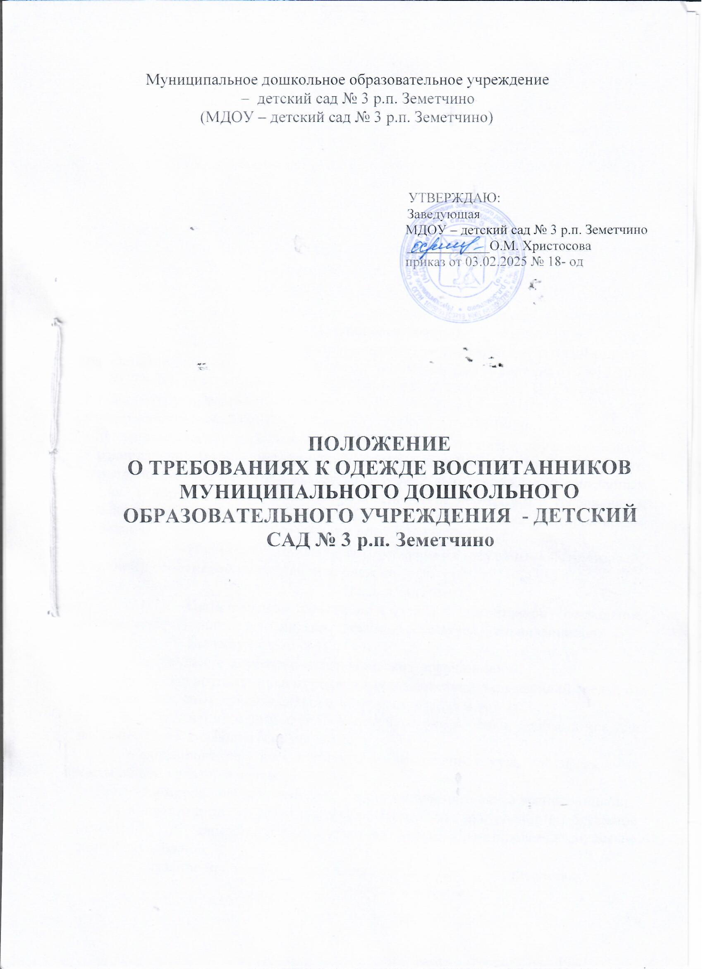

- Общие положения
  - Настоящее положение разработано для МДОУ – детский сад № 3 р.п. Земетчино (далее – ДОУ) в соответствии Федеральным законом от 29.12.2012 г. №273-ФЗ «Об образовании в Российской Федерации», Постановлением Главного государственного санитарного врача РФ от 28 сентября 2020 г. № 28 «Об утверждении санитарных правил СП 2.4.3648-20 „Санитарно-эпидемиологические требования к организациям воспитания и обучения, отдыха и оздоровления детей и молодежи“, Постановлением Главного государственного санитарного врача РФ от 28 января 2021 г. № 2 «Об утверждении санитарных правил и норм СанПиН 1.2.3685-21 „Гигиенические нормативы и требования к обеспечению безопасности и (или) безвредности для человека факторов среды обитания.
  - Положение устанавливает требования к повседневной (групповой, уличной), спортивной и праздничной одежде.
- Цель и задачи
  - Цель введения требований к одежде воспитанников – сохранение здоровья обучающихся и воспитание эстетического вкуса у воспитанников.
  - Задачи:
⎯ соблюдение санитарно – гигиенических правил и норм;
⎯ защита воспитанника от различных воздействий окружающей среды: от палящих солнечных лучей и сильных ветров, от холода и дождя;
⎯ обеспечение благополучного самочувствия ребенка, необходимое для растущего и развивающегося организма;
⎯ формирование у воспитанников представлений о культуре одежды как части общей культуры человека;
⎯ формирование эстетического и художественного вкуса воспитанников;
⎯ воспитание у детей такие качества, как аккуратность, бережное отношение к своей одежде, чувство вкуса, формирование навыков самообслуживания;
⎯ создание привлекательного имиджа дошкольного учреждения.
- Требования к одежде
  - Общие требования:
    - Главные требования к одежде воспитанников ДОУ – гигиеничность, удобство, целесообразность согласно санитарным требованиям.
    - При выборе одежды необходимо уделять внимание фактуре и качеству ткани. Способность ткани сохранять тепло зависит от воздушной прослойки, находящейся в ее «порах» – пушистая, рыхлая ткань особенно хорошо сохраняет тепло тела. Для теплой погоды подходят хлопчатобумажные ткани. Хлопчатобумажная ткань сохраняет тепло и в то же время не перегревает тело ребенка, хорошо впитывает влагу, выделяемую кожей, и потому помогает дышать кожному покрову тела. Синтетические или накрахмаленные ткани не рекомендуются, так как они воздухонепроницаемы; скапливаемый воздух под одеждой, не имея достаточной «вентиляции», вызывает перегрев тела, усиленное отделение пота, который остается на коже ребенка и может вызвать раздражение.
    - Одежда должна быть легка в обращении: застежки спереди, пуговицы легко пролезают в петли, а шнуровки и завязки не нужны, так как затрудняют ребенку возможность навести порядок.
    - Одежда может быть нарядной, праздничной – для утренников, праздничных мероприятий; строгой, удобной, неброской – для посещения МДОУ; спортивной – для занятий в спортивном зале.
    - Одежда должна быть подобрана по росту и размеру ребенка и соответствовать погодным условиям.
    - Во избежание случаев травматизма, не допускается ношение воспитанниками длинных цепочек, бус, сережек, браслетов и др.
  - Требования к повседневной одежде:
    - Для мальчиков – шорты, футболка (рубашка, водолазка), носки, сандалии. Одежда без ограничений по цвету.
    - Для девочек – юбка, платье, сарафан, футболка, бриджи, гольфы – носки, сандалии. Одежда без ограничений по цвету.
  - Требования к спортивной форме:
    - Спортивная форма включает футболку любого цвета и спортивные шорты (спортивные брюки) тёмного цвета или спортивный костюм;
    - Чешки (спортивные тапки или кроссовки);
    - Форма должна соответствовать погоде и месту проведения физкультурных занятий.
    - По решению родителей (законных представителей) воспитанников в группе может вводиться единая спортивная форма.
  - Требования к одежде в группе:
    - Для создания комфортных условий пребывания воспитанника в ДОУ необходимо:
⎯ не менее трех комплектов сменного проглаженного белья (мальчикам – шорты, трусики, колготки; девочкам – колготки, трусики, в теплое время – носки и гольфы);
⎯ не менее двух комплектов сменного белья для сна (пижама);
⎯ два пакета для хранения чистого и использованного белья;
⎯ одежда должна быть из натуральных тканей: хлопчатобумажной или в комбинации с вискозой, из легкой натуральной шерсти;
⎯ носки и колготки должны быть из натуральных тканей;
⎯ одежда должна иметь четкие ориентиры "перед-спинка", а также большую удобную для одевания горловину или застежку;
⎯ у ребенка на одежде должен быть хотя бы один карман для носового платка. Носовой платок должен быть и в кармане верхней одежды ребенка, и в карманах одежды, которую ребенок носит в группе;
⎯ обувь должна быть легкой, точно соответствовать ноге ребенка, легко сниматься и надеваться, во избежание травматизма передняя часть обуви должна быть закрытой.
3.5. Требования к одежде для прогулки на улице:
⎯ соответствие одежды времени года и температуре воздуха;
⎯ наличие дополнительного комплекта прогулочной одежды;
⎯ одежда воспитанника не должна быть слишком велика и не должна сковывать его движений;
⎯ завязки и застежки должны быть расположены так, чтобы ребенок мог самостоятельно себя обслужить;
⎯ обувь должна быть легкой, теплой, точно соответствовать ноге ребенка, легко сниматься и надеваться;
⎯ наличие носового платка и удобные карманы для его хранения на одежде;
⎯ во избежание случаев травматизма, родителям необходимо проверять содержимое карманов в одежде ребенка на наличие опасных предметов. Запрещается приносить в МДОУ острые, режущие, стеклянные предметы (ножницы, ножи, булавки, гвозди, проволоку, зеркала, стеклянные флаконы), а также мелкие предметы (бусинки, пуговицы и т.п.), таблетки и др.
- Права и обязанности родителей (законных представителей)
  - Права родителей (законных представителей):
    - Родители (законные представители) воспитанников имеют право выбирать одежду в соответствии с требованиями.
    - При нарушении температурного режима в ДОУ и при иных форс – мажорных обстоятельствах на усмотрение родителей одежда воспитанников может быть многослойной.
    - Родители (законные представители) имеют право участвовать в разработке и проведении мероприятий в группе, направленных на формирование бережного отношения к соблюдению требований к одежде.
    - Родители (законные представители) имеют право принимать участие в обсуждении Положения на Общем родительском собрании и вносить свои предложения по требованиям к одежде.
  - Обязанности родителей (законных представителей):
    - Родители (законные представители) должны соблюдать требования к разным типам одежды (повседневной, уличной, праздничной, спортивной), содержать одежду в чистоте.

